**«Роль зимней прогулки в формировании**

**здорового образа жизни детей»**

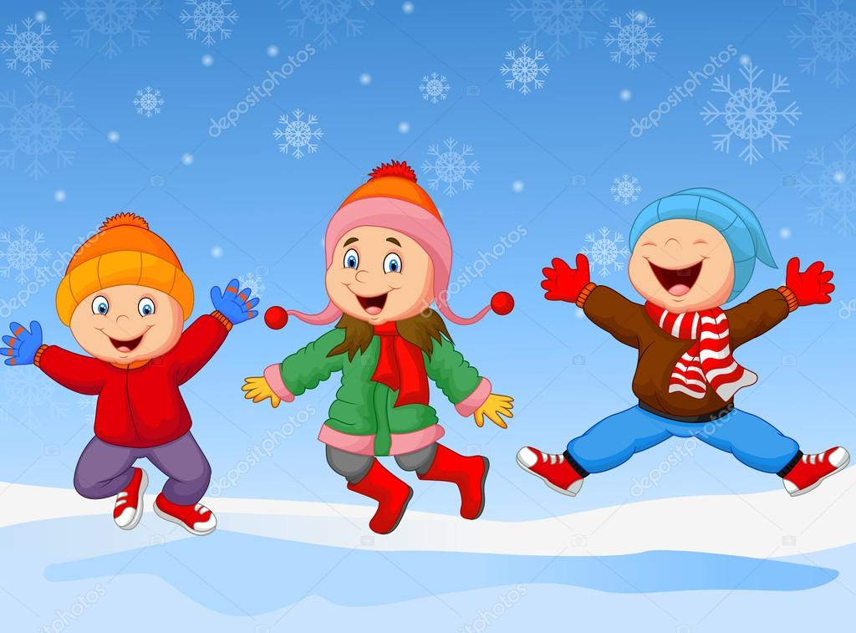

***Привычка к здоровому образу жизни*** — это главная, основная, жизненно важная привычка; она аккумулирует в себе результат использования имеющихся средств физического воспитания для детей дошкольного возраста в целях решения оздоровительных, образовательных и воспитательных задач. Поэтому дошкольное учреждение и семья призваны в дошкольном детстве, заложить основы здорового образа жизни, используя различные формы работы. И именно в семье, в детском образовательном учреждении на ранней стадии развития ребенку должны помочь, как можно раньше понять непреходящую ценность здоровья, осознать цель его жизни, побудить малыша самостоятельно и активно формировать, сохранять и приумножать свое здоровье.

***Формирование здорового образа жизни детей*** – задача совместная и дошкольных и школьных учреждений, и, конечно, семьи. ЗОЖ – «избитое» выражение, но часто мы недооцениваем, как важны привычки здорового образа жизни для психического, умственного, физического развития детей, для их здоровья на будущее. Многих проблем у взрослых людей можно было бы избежать, если бы с детства родители закаливали их, приучали к правильной здоровой еде, привили бы любовь к спорту и двигательной активности. При этом, безусловно, на первом месте – личный пример со стороны взрослых членов семьи в плане ведения здорового образа жизни в семье.

***Здоровый образ жизни складывается из нескольких факторов:***

- Доброжелательные отношения между родителями, бабушками и дедушками.

- Полезное питание. Здоровая пища должна быть вкусной. Правильная организация работы пищеварительного тракта предотвращает заболевания человека, как взрослого, так и ребенка. Вредные вещества, попадающие в организм с пищей, не способствуют здоровью и трудоспособности.

- Положительные эмоции. Совместно проводимые праздники способствуют дружеским отношениям взрослых и детей.

- Совместная трудовая деятельность способна сблизить даже незнакомых людей, не то, что членов одной семьи.

- Воспитание личным поведением, исключающим алкоголь и курение.

- Взрослым и детям полезны совместные походы на природу.

***Зимние прогулки.***

Прогулка является надежным средством укрепления здоровья и профилактики утомления. Пребывание на свежем воздухе положительно влияет на обмен веществ, способствует повышению аппетита, усвояемости питательных веществ, особенно белкового компонента пищи, и, конечно, оказывает закаливающий эффект. Наконец, прогулка — это элемент режима, дающий возможность детям в подвижных играх, трудовых процессах, разнообразных физических упражнениях удовлетворить свои потребности в движении. Если прогулка хорошо и правильно организована, если она достаточна по длительности, дети реализуют в ней около 50% суточной потребности в активных движениях. Сокращение времени пребывания на воздухе создает дефицит движений.

Зимой, как правило, время прогулок с детками сокращается – родители опасаются переохлаждения, да и сами зачастую не знают, чем можно занять ребенка на зимней прогулке - песочница под толстым слоем снега, на качелях-каруселях долго не покатаешься. На самом деле, настоящая снежная зима открывает просто неисчерпаемые возможности для интересных и познавательных прогулок с ребятишками.

**Вот всего лишь некоторые идеи:**

**1.Развиваем навыки конструирования.**

Из снега можно соорудить не только «классического» снеговика или крепость, но и любую другую постройку, сложность которой ограничена только вашей фантазией, и … количеством снега! Можно построить целый снежный городок с башнями, домиками, оградкой и населить его сказочными обитателями из снега – например, фигурками лесных зверей – ежика, зайца, медведя. Совсем необязательно добиваться портретного сходства. Достаточно просто передать общий силуэт и характерные черты облика персонажа.

**2. Развиваем меткость.**

Игру «в снежки» можно с легкостью трансформировать в увлекательное соревнование, совершенно безобидное для глаз и ушей маленьких участников, если предложить им бросать снежки в мишень. Можно выбрать на эту роль толстое крепкое деревце, или установить или нарисовать метки на снежной полянке. Другой забавный вариант игры – «снежки наоборот», когда задача ведущего – поймать руками как можно больше снежков.

**3. Развиваем цветовое восприятие и учим цвета.**

«Какие же тут цвета? Белый и снова белый», - может быть, подумали вы. А кто мешает добавить белоснежной картине ярких красок? Вариантов масса. Самый простой – захватите с собой на прогулку бутылочки с подкрашенной водой, не забыв предварительно проделать небольшие отверстия в крышках. Теперь найдите подходящий «холст» для ваших будущих художеств и помогите малышу творить. Можно украсить цветными льдинками деревья и сугробы.

Для этого заморозьте воду с добавлением гуаши или любых других красок в формочках разной формы. Не забудьте перед замораживанием опустить в формочки ленточки, за которые можно будет подвешивать игрушки-льдинки.

**4. Развиваем мелкую моторику.**

В теплый погожий зимний денек возьмите на прогулку крупы, семечки и другой корм для птиц, но не торопитесь высыпать его в кормушку. Слегка утрамбуйте снег и нарисуйте на нем простой рисунок с помощью разных зерен и семечек. Вот такая оригинальная кормушка у вас получится.

**5. Учим буквы и цифры.**

На просторной снежной полянке можно чертить палочкой буквы и цифры и давать задание ребенку пройтись по контуру ножками.

И не забудьте принести немного снега с прогулки домой, чтобы вместе с ребенком понаблюдать за его превращением в воду. Не ограничивайте ваши зимние прогулки с ребенком катанием с горки и игрой в снежки, и ваш ребенок обязательно полюбит зиму.

Зимой прогулки с младшими дошкольниками разрешается проводить при температуре воздуха не ниже -15°, со старшими — не ниже -22°. При этих же значениях температур, но сильном ветре рекомендуется сокращать продолжительность прогулки.

Даже короткие 15-20 минутные прогулки при неблагоприятных условиях погоды дают детям эмоциональную и физическую зарядку.

Чтобы во время прогулки зимой тепловое состояние детей было нормальным, надо правильно их одевать.

При этом **зимняя одежда ребёнка должна быть** теплой, но легкой, чтобы не стеснять движений. Не нужно укутывать его - температура кожи под толстыми слоями одежды повышается, теплоотдача высокая, двигаясь - ребенок потеет, и вероятность переохлаждения выше чем при "недостаточном" одеянии.

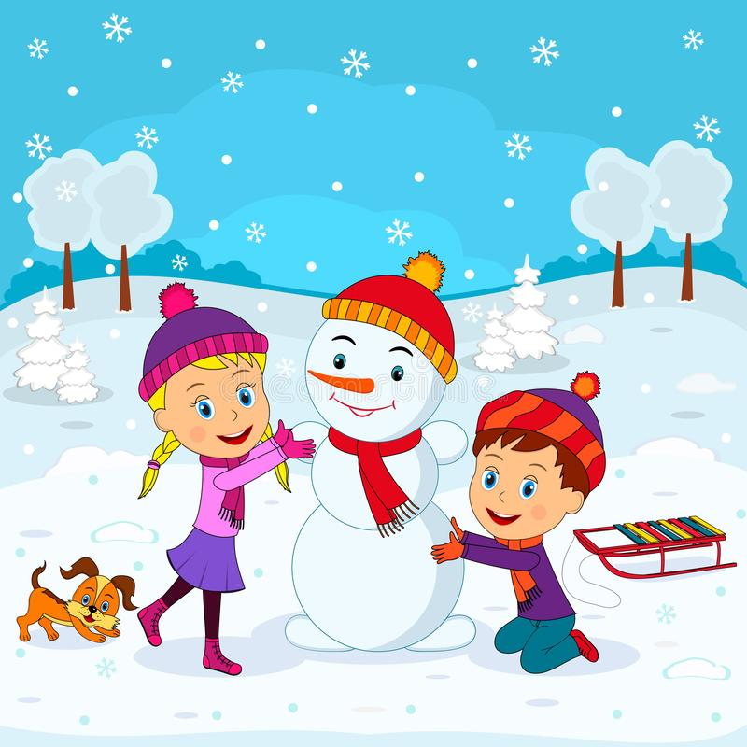

Автор репортажа; Папулова Алена Юрьевна, инструктор по физической культуре